AGENTIA ANSIRO TOUR VA OFERA
CIRCUIT CU MOCANITA PRIN ROMANIA
Date circuit : 17.05 , 21.06 , 12.07 , 26.07 , 09.08 , 23.08 , 13.09.2014
Ziua 1. Preluarea turistilor din Cluj deplasare la Hotel Meteor 3*- 30 euro/pers/noapte + HB sau Hotel Pami 3*- 38 euro/pers/noapte+HB sau Hotel Premier 4*- 35 euro/pers/noapte + HB sau Pensiunea Caramell 4*- 35 euro/pers/noapte + HB cazare si relaxare. Vizita Piata Unirii Cluj,Palatul Banfii, Palatul de Justitie, Sinagoga Neologa din Cluj revenire hotel , servire cina.
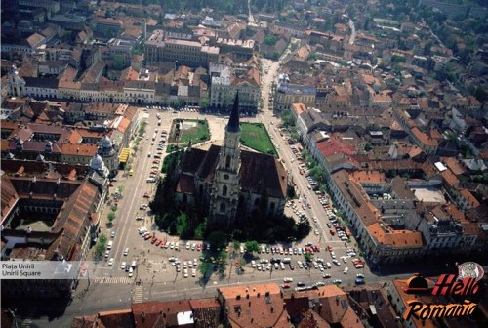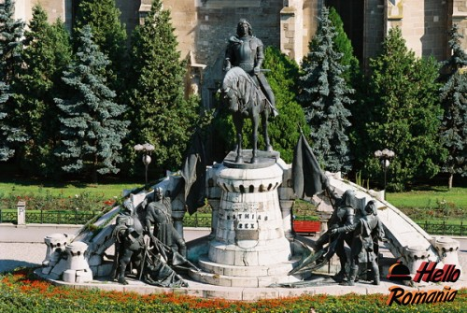
Piata Unirii Cluj Statuia lui Matei Corvin
Ziua 2. Servire mic dejun deplasare inspre Viseul de Sus , vizitare imprejurimi , ( Sapanta vizita Cimitirul Vesel , Muzeul Holocausului , Manastirea Barsana , etc.) 275 km , cazare Pensiunea La Cassa - 25 euro/pers/noapte + HB sau Hotel Gabriela 3* - 30 euro/pers/noapte + HB si servire cina.
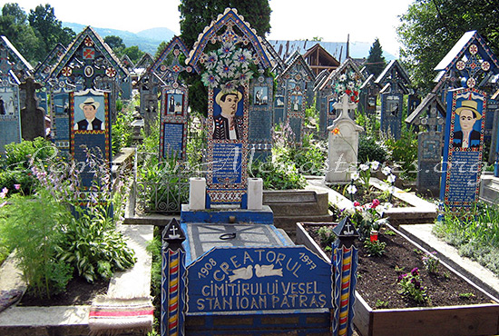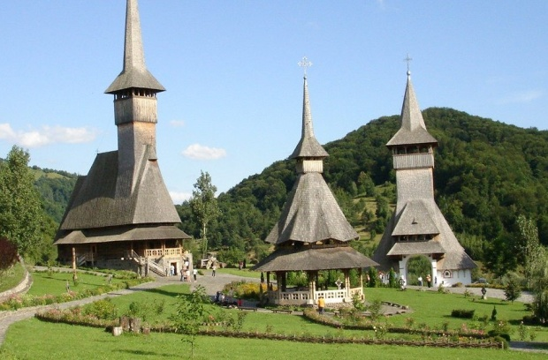
Cimitirul Vesel Sapanta Manastirea Barsana
Ziua 3. Servire mic dejun deplasare la Vaser – traseu mocanita Valea Vaserului , revenire hotel/ pensiune 25 km – similar ziua 2, servire cina traditional ( supliment 10 euro/pers.cina traditional )
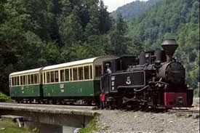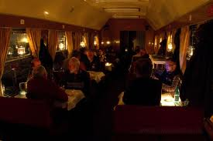
Imagini mocanita exterior-interior
Ziua 4. Servire mic dejun deplasare Viseu – Borsa – Carlibaba – Vatra Dornei - Campulung Moldovenesc , 180 km , cazare Hotel Alex 3* sau Hotel Sandru 3*- 30 euro/loc in dubla + HB sau Hotel Zimbru 3* - 28 euro/loc in dubla + HB. si servire cina.
Ziua 5. Servire mic dejun ,vizita deplasare Campulung Moldovenesc – Sadova – Vatra Moldovitei , vizita Manastirea Moldovita, Muzeul oualor incondeiate ( posibilitate de plimbari cu caruta trasa de cai , contra cost , tarife la fata locului ) ,80 km cazare Pensiunea Mica Bucovina 3 margarete- 20 euro/pers/noapte + HB sau similar si servire cina.
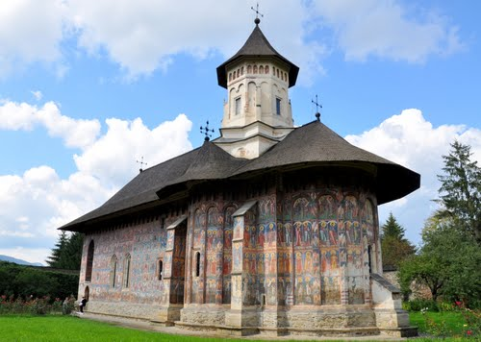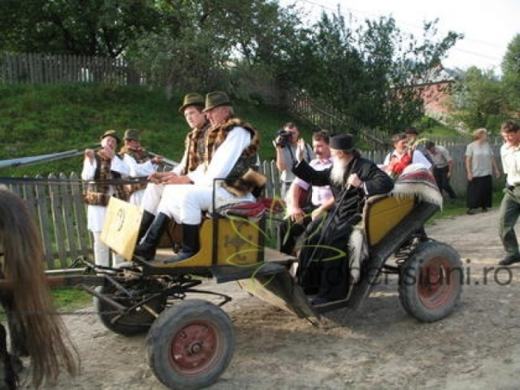
Manastirea Modovita Plimbare trasura cu cai in Moldovita
Ziua 6. Servire mic dejun Moldovita – traseu mocanita Moldovita , deplasare Sucevita vizita manastire , deplasare Marginea – Vicovul de jos – Putna , 170 km cazare Pensiunea Musatinii Putna 4 margarete- 30 euro/ pers/noapte + HB si servire cina.
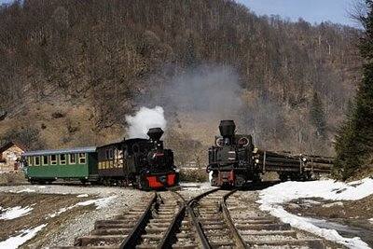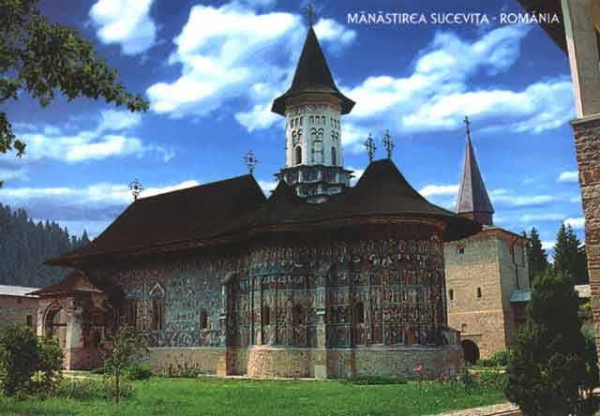
Plimbare cu mocanita/ Moldovita Manastirea Sucevita
Ziua 7. Servire mic dejun vizita manastirea Putna , deplasare Marginea – Radauti – Volovat – Arbore – Solca , Gura Humorului , 230 km vizita manastirea Humorului , cazare Pensiunea Casa Humor 4 margarete- 30 euro/pers/noapte + HB si servire cina.
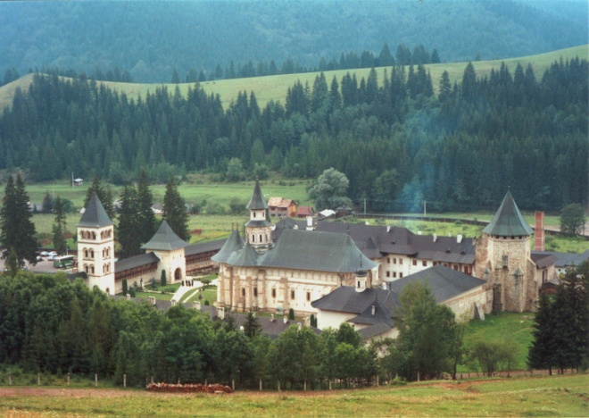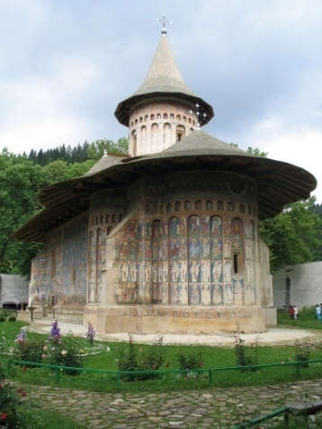
Manastirea Putna Manastirea Humor
Ziua 8. Servire mic dejun , vizita manastirea Voronet deplasare Gura Humorului – Frasin – Vama – Vatra Dornei – Bistrita 190 km ( Pasul Tihuta – Castel Dracula , cazare Hotel Castel Dracula 3*- 35 euro/ pers/noapte + HB si servire cina.
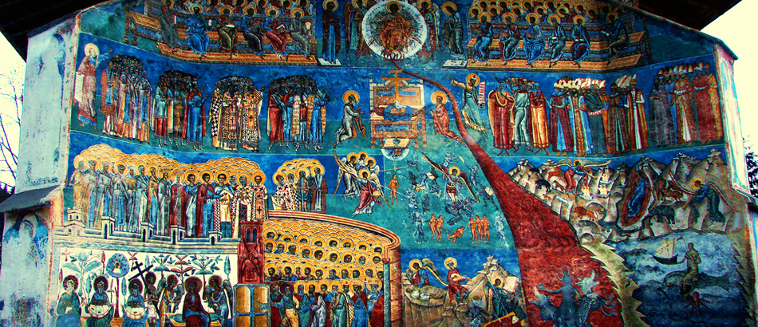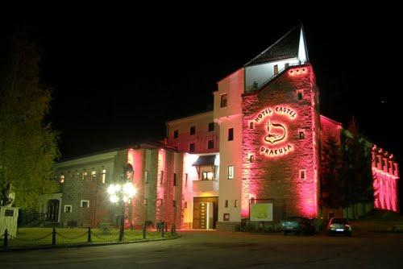
Manastirea Voronet Hotel Castel Dracula
Ziua 9. Servire Mic dejun deplasare Reghin- Tr.Mures – Turda , vizita cheile Turzii , 180 km cazare Complex Turistic Castelul Printului Vanator & Dracula 4*- 38 euro/pers/noapte + HB servire cina.
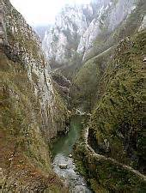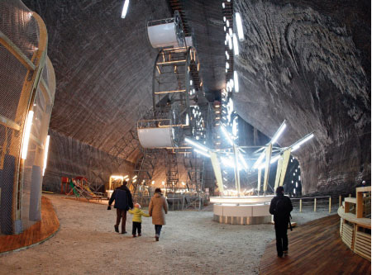
Cheile Turzii Salina Turda
Ziua 10. Servire Mic dejun vizita Salina Turda deplasare Cluj , 35 km, cazare similar ziua 1. Tur pietonal Cluj si servire cina
Ziua 11. Servire Mic dejun deplasare la aeroport.
TARIF TURISM INDIVIDUAL
TARIF MINIM- 301 EURO/PERSOANA/PACHET
TARIF MAXIM- 329 EURO/PERSOANA/PACHET
SERVICII INCLUSE: 10 NOPTI CAZARE + HB , cina traditional.
TARIF GRUPURI 24 PLATITORI
TARIF MINIM- 429 EURO/PERSOANA/PACHET
TARIF MAXIM- 457 EURO/PERSOANA/PACHET
SERVICII INCLUSE: 10 NOPTI CAZARE + HB , cina traditional , transport autocar , ghid si insotitor grup

